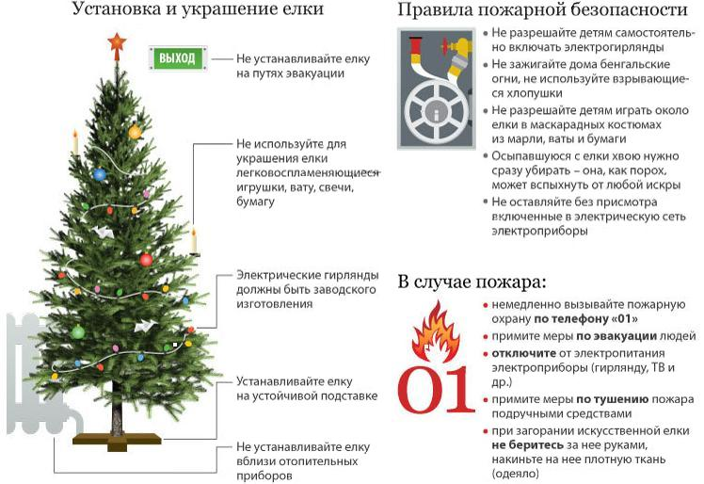

ТРЕБОВАНИЯ
пожарной безопасности для руководителей предприятий и организаций
в период проведении Новогодних и Рождественских праздников
Новогодние и Рождественские праздники — это пора массовых утренников, вечеров отдыха, дискотек. И только строгое соблюдение требований правил пожарной безопасности при организации и проведении праздничных мероприятий поможет избежать травм, увечий, а также встретить Новый год более безопасно.
Ответственными за обеспечение пожарной безопасности при проведении культурно-массовых мероприятий (вечеров, спектаклей, новогодних елок и т.п.) являются руководители учреждений.
Перед началом новогодних и рождественских мероприятий руководитель учреждения должен тщательно проверить все помещения, эвакуационные пути и выходы на соответствие их требованиям пожарной безопасности, а также убедиться в наличии и исправном состоянии средств пожаротушения, связи и пожарной автоматики. Все выявленные недостатки должны быть устранены до начала культурно-массового мероприятия.
На время проведения новогодних мероприятий должно быть обеспечено дежурство на сцене и в зальных помещениях ответственных лиц из числа работников учреждения, членов добровольных пожарных формирований.
Во время проведения культурно-массового мероприятия с детьми должны неотлучно находиться дежурный преподаватель, классные руководители или воспитатели. Эти лица должны быть проинструктированы о мерах пожарной безопасности и порядке эвакуации детей в случае возникновения пожара и обязаны обеспечить строгое соблюдение требований пожарной безопасности при проведении культурно-массового мероприятия.
Эвакуационные выходы из помещений должны быть обозначены световыми указателями с надписью "Выход" белого цвета на зеленом фоне, подключенными к сети аварийного или эвакуационного освещения здания. При наличии людей в помещениях световые указатели должны быть во включенном состоянии.
При проведении новогоднего и рождественского вечера елка должна устанавливаться на устойчивом основании (подставка, бочка с водой) с таким расчетом, чтобы не затруднялся выход из помещения. Ветки елки должны находиться на расстоянии не менее одного метра от стен и потолков. Оформление иллюминации елки должно производиться только опытным электриком. Иллюминация елки должна быть смонтирована прочно, надежно и с соблюдением требований Правил устройства электроустановок. Лампочки в гирляндах должны быть мощностью не более 25 Вт. При этом электропровода, питающие лампочки елочного освещения, должны быть гибкими, с медными жилами. Электропровода должны иметь исправную изоляцию и подключаться к электросети при помощи штепсельных соединений. При неисправности елочного освещения (сильное нагревание проводов, мигание лампочек, искрение и т.п.) иллюминация должна быть немедленно отключена и не включаться до выяснения неисправностей и их устранения.
Участие в празднике елки детей и взрослых, одетых в костюмы из ваты, бумаги, марли и подобных им легковоспламеняющихся материалов, не пропитанных огнезащитным составом, запрещается.
При оформлении елки запрещается:
— использовать для украшения целлулоидные и другие легковоспламеняющиеся игрушки и украшения;
— применять для иллюминации елки свечи, бенгальские огни, фейерверки и т.п.,
— применять иллюминацию, не отвечающую требованиям устройства и эксплуатации электрооборудования.
— обкладывать подставку и украшать ветки ватой и игрушками из нее, не пропитанными огнезащитным составом.
В помещениях, используемых для проведения праздничных мероприятий, запрещается:
— проведение мероприятий при запертых распашных решетках на окнах помещений, в которых они проводятся;
— применять дуговые прожекторы, свечи и хлопушки, устраивать фейерверки и другие световые пожароопасные эффекты, которые могут привести к пожару;
— украшать елку целлулоидными игрушками, а также марлей и ватой, не пропитанными огнезащитными составами;
— одевать детей в костюмы из легкогорючих материалов;
— проводить огневые, покрасочные и другие пожароопасные и взрывопожароопасные работы;
— использовать ставни на окнах для затемнения помещений;
— использовать для представлений помещения, обеспеченные менее чем двумя эвакуационными выходами, а также имеющие на окнах решетки и расположенные выше 2 этажа;
— уменьшать ширину проходов между рядами и устанавливать в проходах дополнительные кресла, стулья и т.п.,
— полностью гасить свет в помещении во время спектаклей или представлений;
— допускать заполнение помещений людьми сверх установленной нормы.
Действия в случае возникновения пожара.
В случае возникновения пожара действия работников детских учреждений и привлекаемых к тушению пожара лиц в первую очередь должны быть направлены на обеспечение безопасности детей, их эвакуацию и спасение. Каждый работник детского учреждения, обнаруживший пожар и его признаки (задымление, запах горения или тления различных материалов, повышение температуры и т.п.) обязан:
а) немедленно сообщить об этом по телефону в пожарную часть (при этом необходимо четко назвать адрес учреждения, место возникновения пожара, а также сообщить свою должность и фамилию);
б) задействовать систему оповещения людей о пожаре, приступить самому и привлечь других лиц к эвакуации детей из здания в безопасное место согласно плану эвакуации;
в) известить о пожаре руководителя детского учреждения или заменяющего его работника;
г) организовать встречу пожарных подразделений, принять меры по тушению пожара имеющимися в учреждении средствами пожаротушения.
Телефон пожарного депо в Ницинском 26-2-21

